Snille och envishet
Smålands akademi i Uppvidinge
12-14 april 2012

Program för ledamöterna



Torsdag 12 april
Kl | Medverkande | Program | Lokal | Publik
12..00 | Ingrid Nettervik o samtliga ledamöter som anlänt | Lunch och föreläsning om Smålands akademi | Olov hotell och restaurang. | Rotary | 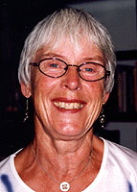
14.00 | Elisabeth Hjortvid  Författare till barn- och ungdomsböcker samt historiska berättelser för alla åldrar | Sju länder från hästryggen | Älghults bibliotek | Allmänhet Föreningar  Kommunanställda  Ungdomar från skolan | 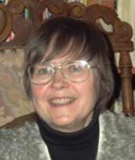
14.00 | Tomas Arvidsson  Journalist och tidningschef  Författare till kriminalromaner och ”Morfar farfar nu” | Kriminell författare och storögd morfar | Lenhovda bibliotek | Allmänheten Föreningar  Kommunanställda | 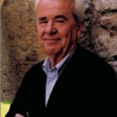
14.00 | Ingrid Nettervik  Akademins sekreterare  Lektor i litteraturhistoria vid Växjö universitet bl.a.  Ordförande i Vilhelm Moberg-sällskapet. | Vilhelm Moberg-programmet :  Storstarken med folkviseögonen. | Gymnasieksolan | Elever och lärare  Kommunaställda
15.00 | Birgit Carlsten och ackompanjatör Lars Holm  Skådespelare mm samt ordf. Alf Henriksson-sällskapet | Konsert | Åseda Folkets hus | Allmänhet Föreningar  Kommunanställda | 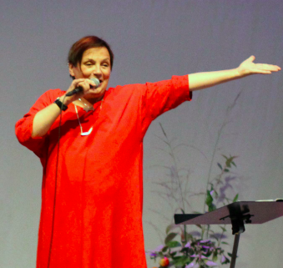
19.00 | Magnus Gustavsson  Musikantikvarie, musiker, lärare mm. | Värendstrummornas centrum – en okänd och ålderdomlig trumtradition med starka kopplingar till Uppvidinge | Älghults församlingshem | Kör och blåsorkester, Allmänheten  Föreningar  Kommunanställda | 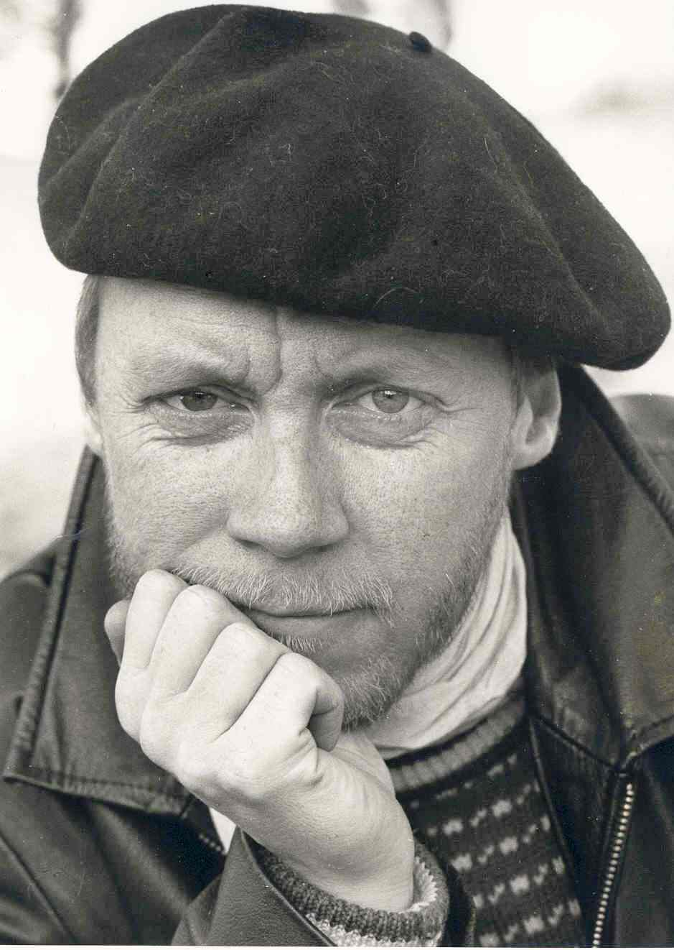
19.00 | Stefan Edman  Författare och lärare. Politiskt sakkunnig i miljöfrågor. Mm. | Bygg mer i trä – bra för miljö och klimat | Lokal – se senare besked | Skogsägare, elever, entreprenörer, hustillverkare m.fl.  Allmänheten  Kommunanställda | 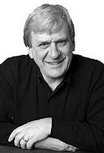
19.00 | Lennart Johansson | Myt och verklighet kring det mörkaste Småland | Åseda bibliotek | Allmänheten  Kommunanställda | 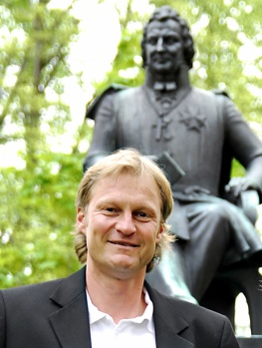
19.00 | Lars-Åke Engblom  Professor i medie och kommunikations-vetenskap | Småländska guldmedaljörer | Borgen Lenhovda | Allmänheten Idrottsföreningar  Kommunanställda | 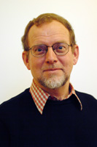
19.00 | Erika Lagerbielke  Formgivare på frilansbasis.  Adjungerad professor i glasdesign vid Linnéuniversitetet | ”Det bästa jag …” | Belysningsbolaget/Herråkra | Inbjudna gäster från gymnasieskolan, designutbildningar designföretag m.fl | 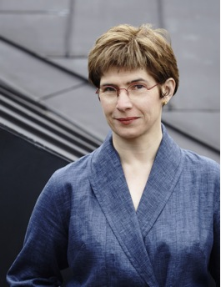
Fredag | 13 april
Kl.9.00 | Elisabet Hjortvid | Så kan det låta i Småland | Kommunhuset Åseda | Personal och politiker
10.00 | Stefan Edman | Tar med smålänningarna ner på havsbotten, talar om havet och dess fantastiska myller av organismer. Knyter samman hav och land, Småland med oceanen. Havet -. klimatfrågan, fisket och livsmedels-försörjningen. | Gymnasiet | Allmänhet  Elever  Lärare  Kommunanställda
10.00 | Ingrid Nettervik | Vilhelm Moberg program :  Mans kvinna i ett historiskt perspektiv  Alt. Skrock och folktro i Vilhelm Mobergs författarskap | Tingshuset i Lenhovda | Allmänheten Föreningar Kommunananställda
10.00 | Tomas Arvidsson | Kriminell författare och storögd morfar | Kyrkans hus Norrhult | Allmänheten Föreningar  Kommunpersonal
Kl. 10.00 | Birgit Carlsten | Stå inför publik | Åseda FH | Kommunanställda  och andra inbjudna
Kl. 11.00 | Margareta Strömstedt  Journalist, författare, TV-producent | På gång | Biblioteket i Åseda | Allmänheten  Lärare och elever  Kommunanställda | 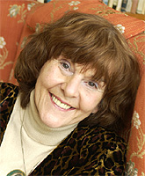
Lunch | Samtliga ledamöter | Olof hotell
13.30 | Samtliga | Småländska förebilder och Småländska ord och läten | Biblioteket i Åseda | Allmänheten
15.00 | Samtliga | Studieresa/rundresa i Uppvidinge | Granhults kyrka, Tingsstaden Lenhovda, Höneströmsstugan | Akademiledamöter och kommunledning + Thorsten Zaar och Annika Persson
19.00 | Samtliga | Festmiddag på Olof hotell. Klas Lindberg – Årets kock 2012! | Underhållning – musik | Inbjudna gäster som representerar samhällslivet i Uppvidinge.
Lördag | Styrelsemöte |  | Församlingshemmet i Åseda med fika och avslutande sopplunch. | Åseda församling är värd.

